Муниципальное казённое дошкольное образовательное учреждение
Детский сад №4 «Черёмушки» города Инза Ульяновской области

СОЦИАЛЬНЫЙ ПАСПОРТ
ПОДГОТОВИТЕЛЬНОЙ К ШКОЛЕ
ГРУППЫ

Звуки разные бывают,
Трудно их произносить!
"ЗОЛОТАЯ РЫБКА" знает,
Как нас этому учить!

Возраст (6 – 7 лет) характеризуется как период существенных изменений в организме ребёнка и является определенным этапом созревания организма. В этот период идет интенсивное развитие и совершенствование опорно-двигательной и сердечно-сосудистой систем организма, развитие мелких мышц, развитие и дифференцировка различных отделов центральной нервной системы.
Характерной особенностью данного возраста является так же развитие познавательных и мыслительных психических процессов: внимания, мышления, воображения, памяти, речи.
Внимание. Если на протяжении дошкольного детства преобладающим у ребёнка является непроизвольное внимание, то к концу дошкольного возраста начинает развиваться произвольное внимание. Ребёнок начинает его сознательно направлять и удерживать на определенных предметах и объектах.
Память.К концу дошкольного возраста происходит развитие произвольной зрительной и слуховой памяти. Память начинает играть ведущую роль в организации психических процессов.
Развитие мышления.К концу дошкольного возраста более высокого уровня достигает развитие наглядно-образного мышления и начинает развиваться логическое мышление, что способствует формированию способности ребёнка выделять существенные свойства и признаки предметов окружающего мира, формированию способности сравнения, обобщения, классификации.
Развитие воображения идёт развитие творческого воображения, этому способствуют различные игры, неожиданные ассоциации, яркость и конкретность представляемых образов и впечатлений.
В сфере развития речи к концу дошкольного возраста расширяется активный словарный запас и развивается способность использовать в активной речи различные сложные грамматические конструкции.

У ребёнка 6 – 7 летнего возраста формируется самооценка на основе осознания успешности своей деятельности, оценок сверстников, оценки педагога, одобрения взрослых и родителей. Ребёнок становится способным осознавать себя и то положение, которое он в данное время занимает в семье, в детском коллективе сверстников.

Формируется рефлексия,то есть осознание своего социального «я» и возникновение на этой основе внутренних позиций. В качестве важнейшего новообразования в развитии психической и личностной сферы ребенка 6 – 7 летнего возраста является соподчинение мотивов. Осознание мотива «я должен», «я смогу» постепенно начинает преобладать над мотивом «я хочу».

Осознание своего «я» и возникновение на этой основе внутренних позиций к концу дошкольного возраста порождает новые потребности и стремления. В результате игра, которая является главной ведущей деятельностью на протяжении дошкольного детства, к концу дошкольного возраста уже не может полностью удовлетворить ребенка. У него появляется потребность выйти за рамки своего детского образа жизни, занять доступное ему место в общественно-значимой деятельности, т.е. ребенок стремится к принятию новой социальной позиции – «позиции школьника», что является одним из важнейших итогов и особенностей личностного и психического развития детей 6 – 7 летнего возраста.
Успешность обучения во многом зависит от степени подготовленности ребенка к школе.
Готовность к школе включает несколько составляющих компонентов: прежде всего физическую готовность, которая определяется состоянием здоровья, зрелостью организма, его функциональных систем, т.к. школьное обучение содержит определенные умственные и физические нагрузки.

Что же включает в себя психологическая готовность к школьному обучению?
Психологическая готовность к школе включает в себя
следующие компоненты:
Личностная готовность включает формирование у ребёнка готовности к принятию новой социальной позиции – положение школьника, имеющего круг прав и обязанностей. Эта личностная готовность выражается в отношении ребенка к школе, к учебной деятельности, учителям, самому себе. Готовым к школьному обучению является ребёнок, которого школа привлекает не внешней стороной, а возможностью получать новые знания. Личностная готовность также предполагает определенный уровень развития эмоциональной сферы. К началу школьного обучения у ребёнка должна быть достигнута сравнительно хорошая эмоциональная устойчивость, на фоне которой возможно развитие и протекание учебной деятельности.
Интеллектуальная готовность предполагает наличие у ребёнка кругозора, запаса конкретных знаний. Должно быть развито аналитическое мышление (умение выделить основные признаки, сходства и различия предметов, способность воспроизвести образец), произвольная память, владение разговорной речью, развитие тонкой моторики руки и зрительно-двигательная координация.
Социально-психологическая готовность этот компонент готовности включает в себя формирование тех качеств, которые позволяют общаться с другими детьми, учителем. Ребёнок должен уметь войти в детское общество, действовать совместно с другими, уметь подчиняться интересам и обычаям детской группы.

Двигательная:
  - Подвижные дидактические игры
  - Подвижные игры с правилами
  - Игровые упражнения
  - Соревнования

Игровая:Сюжетные игры; Игры с правилами
Изобразительная:
- Мастерская по изготовлению продуктов детского творчества
- Реализация проектов
Коммуникативная:
- Беседа ситуативный разговор
- Речевая ситуация
- Составление отгадывание загадок
- Сюжетные игры
- Игры с правилами
Самообслуживание и элементарный бытовой труд:
- Совместные действия
- Дежурство
- Поручение
- Реализация проекта
Познавательно-исследовательская:
  - Наблюдение
  - Экскурсии
  - Решение проблемных ситуаций
  - Экспериментирование
  - Коллекционирование
  - Моделирование
  - Реализация проекта
  - Игры с правилами

Конструирование из различных материалов:
  - Конструирование из природного материала
  - Конструирование из строительных материалов
  - Конструирование из бросового материала
Музыкальная:
  - Слушание
  - Исполнение
  - Импровизация
  - Экспериментирование
  - Музыкально-дидактические игры
Восприятие художественной литературы и фольклора:
- Чтение
- Обсуждение
- Разучивание

Развивающая предметно – пространственная среда группы организована с учётом требований ФГОС ДО. У ребёнка дошкольного возраста есть три основные потребности:ДВИЖЕНИЕ, ОБЩЕНИЕ, ПОЗНАНИЕ.
И среда НАШЕЙ группы удовлетворяет эти потребности. Развивающая предметно-пространственная среда – это естественная, комфортная, уютная обстановка, рационально- организационная и насыщенная разнообразными игровыми материалами.
В группе оформлены игровые и предметные центры, имеется достаточное количество игрушек, дидактического материала, развивающих игр для самостоятельного, активного, целенаправленного действия детей во всех видах деятельности: игровой, двигательной, изобразительной, театрализованной, конструктивной и т.д.

Цель паспортизации группы:проанализировать состояние группы, её готовность к обеспечению требований стандартов образования, определить основные направления работы по проведению в группе образовательного процесса.
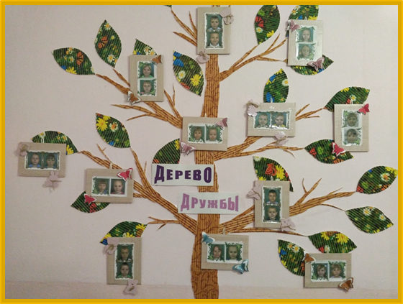
НАША ГРУППА:

ДЕРЕВО «ДРУЖБЫ».

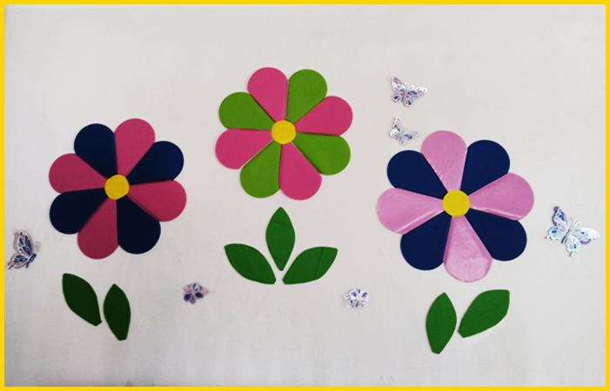
ПОЛЯНА ЦВЕТОВ.

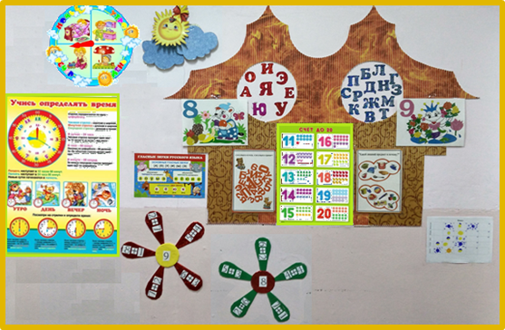

ОБУЧАЮЩИЙ СТЕНД.

ПРИЁМНАЯ:
1.Информационный стенд для родителей;
2.Стенд «Золотая рыбка»;
3.Стенд «Наше творчество»;
4.Советы специалистов (консультации);
5.Советы воспитателей (консультации);
6.Индивидуальные шкафчики для раздевания по количеству детей с индивидуальной маркировкой;
7.Скамейки.
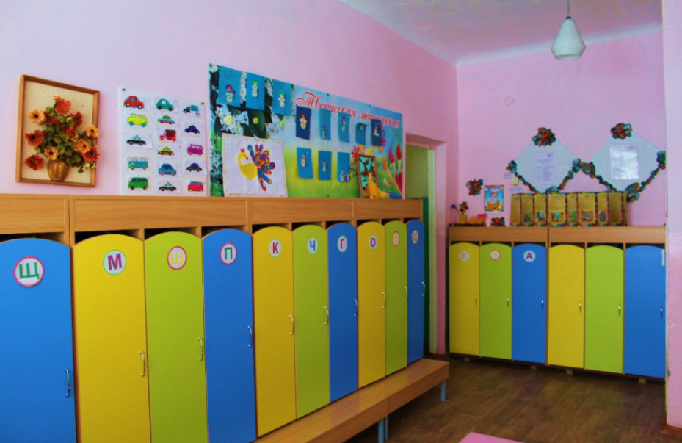

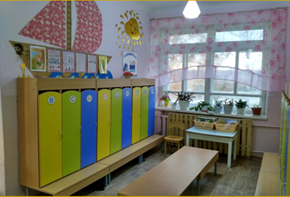

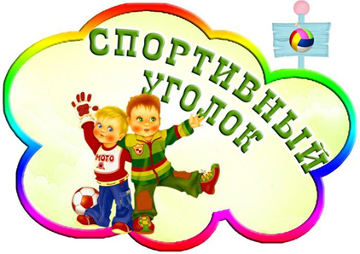
ЦЕНТР ДВИГАТЕЛЬНОЙ
АКТИВНОСТИ:
1. Мячи резиновые, мячи пластмассовые (разного размера);
2. Бубен большой;
3. Скакалки, гантели детские;
4. Кегли;мяч-попрыгунчик;
5. Кубики, флажки, «косички»;
6. Бадминтон, кольцеброс;
7. Дидактический материал «Спорт. Спортивный инвентарь»;
8. Коврики, дорожки массажные, коврики для массажа стоп;
9. Мешочки с песком; ленты;
10. Обручи разных размеров;
12. Гимнастические палки;
14. Атрибуты к подвижным играм;
15. Фитнесболл;
16. Горизонтальная мишень;
17.Ростомер.

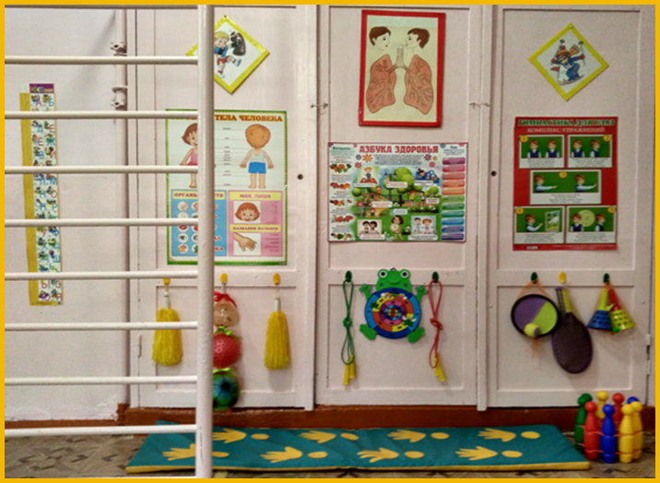

ЦЕНТРПРИРОДЫ:
1. Коллекция камней, ракушек, семян;
2. Гербарий, природный материал;
3. Календарь природы;
4. Муляжи овощей и фруктов;
5. Ящики для рассады;
6. Иллюстрации с изображением животных диких и домашних, животных жарких стран и Севера, перелетных, зимующих, кочующих птиц;
7. Дидактические игры по экологии;
8. Библиотека познавательной природоведческой литературы, энциклопедии;
9. Инвентарь для ухода за растениями и животными (лейка, брызгалка, салфетка, щеточка, кисточки, палочки с заостренными концами, совки);
10. Альбом «Времена года», «Четыре сезона. Лето. Осень. Зима. Весна»;
11. Кормушки и корм для птиц;
12. «Зимний огород» для проращивания луковиц, крупных и мелких семян.

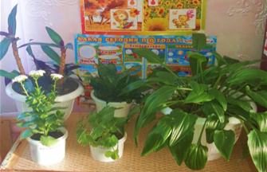

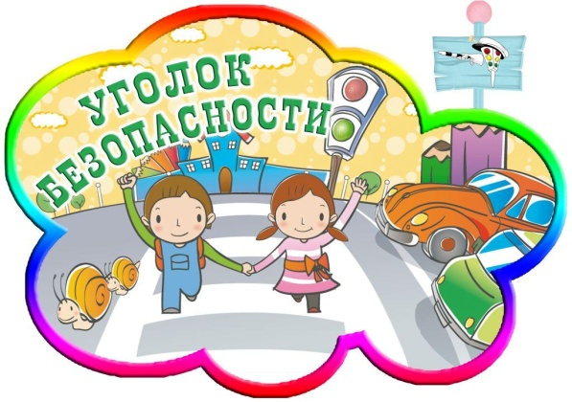
ЦЕНТР ДОРОЖНОЙ
БЕЗОПАСНОСТИ:

1.Макет перекрёстка и улицы; автобусной остановки;
2.Дорожные знаки;
3.Демонстрационные картинки;
4.Различные виды транспорта;
5.Настольные и дидактические игры по ПДД и ОБЖ («Уроки безопасности», «Транспорт», «Учим дорожные знаки»);
6.Жезл, рули.
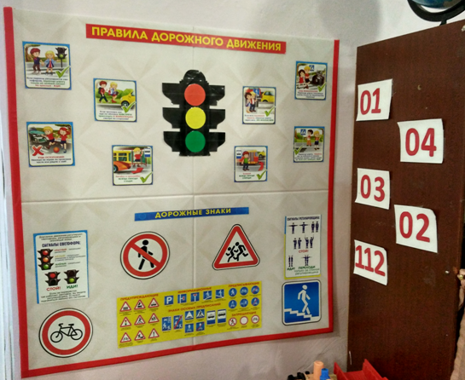

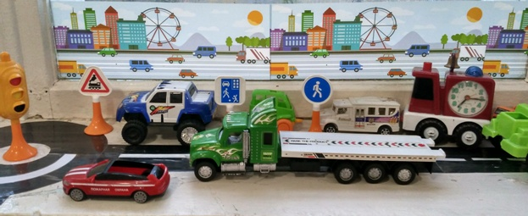

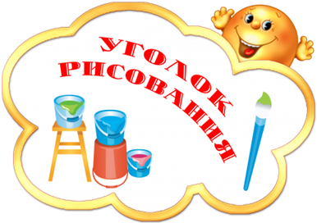
ЦЕНТР
ПРОДУКТИВНОЙ И ТВОРЧЕСКОЙ ДЕЯТЕЛЬНОСТИ:
1. Материал для рисования: альбомы, акварельные и гуашевые краски, простые и цветные карандаши, мелки, пастель, фломастеры, стаканчики-непроливайки, трафареты для рисования, кисточки разной толщины, подставки для кисточек, бумага для свободного рисования, раскраски.
2. Материал для лепки: пластилин, восковой пластилин, тесто для лепки, стеки, индивидуальные клеёнки, досочки.
3. Материал для аппликации и ручного труда: клей ПВА, кисти для клея, ёмкость под клей, салфетки, цветная бумага и картон, белый картон, гофрированная бумага, бархатная бумага, ножницы.
4. Образцы по аппликации и рисованию для каждой возрастной группы.
5. Виды живописи: портрет, пейзаж, натюрморт, художественные картины.
6. Альбом «Гжель», «Хохломская роспись» и т.д.
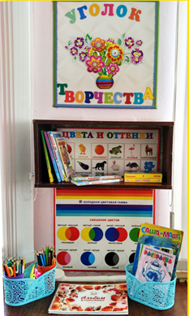
7. Нетрадиционная техника рисования: печатки, рисование воском, набрызг, трафарет.
8. Магнитная доска для демонстрации рисунков детей.
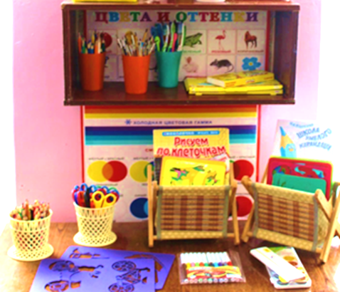

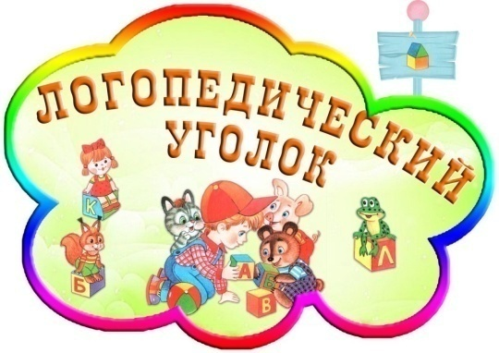
ЦЕНТР
ПРАВИЛЬНОЙ РЕЧИ
И МОТОРИКИ:

1.Игрушки и пособия для воспитания правильного физиологического дыхания (Альбом «Послушный ветерок», «Куклы», «Ватные шарики» и т.д.
2.Картотека предметных картинок для автоматизации и дифференциации свистящих, шипящих, сонорных звуков и аффрикат.
3.Материал для звукового и слогового анализа и синтеза, анализа предложений(схемы).
4.Схема «Птицы» для закрепления места звука в слове.
5.Картотека по звукопроизношению.
6.Картотека по лексическим темам.
7.Альбом по звуковой культуре речи.
8.Артикуляционная гимнастика.
9.Мимическая гимнастика.
10. Пальчиковые игры.
11. Логопедическая литература.
12. Логопедические игры.

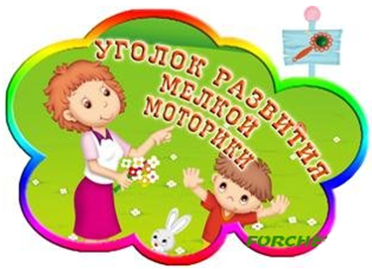

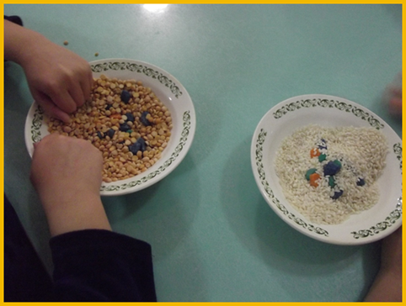

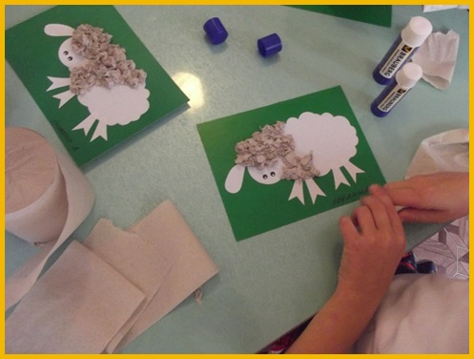

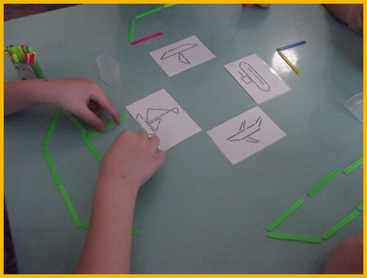

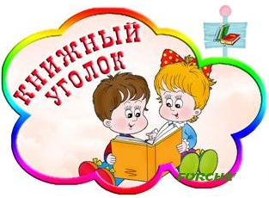
ЦЕНТР КНИГИ:
1. Тематическая подборка детской художественной литературы;
2. Портреты писателей и поэтов;
3. Детские книги;
4. Литературные игры;
5. Игры с грамматическим содержанием;
6. Книжки-раскраски;
8. Книги-рассказы в картинках;
9. Энциклопедии;
10. Хрестоматии;
11. Изображения сказочных персонажей.

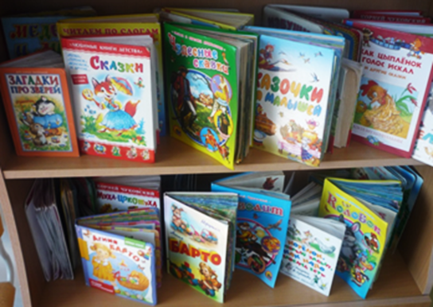

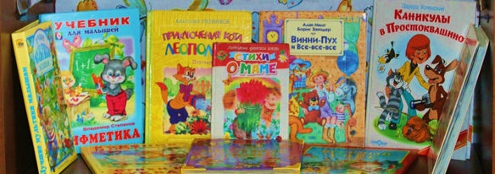

ОБУЧАЮЩИЙ ЦЕНТР:
1. Занимательный и познавательный материал по математике. Логико-математические игры: «Колумбово яйцо», «Танграм», «Палочки Кюизенера», «Монгольская игра»;
2. Наборы геометрических фигур, цифр;
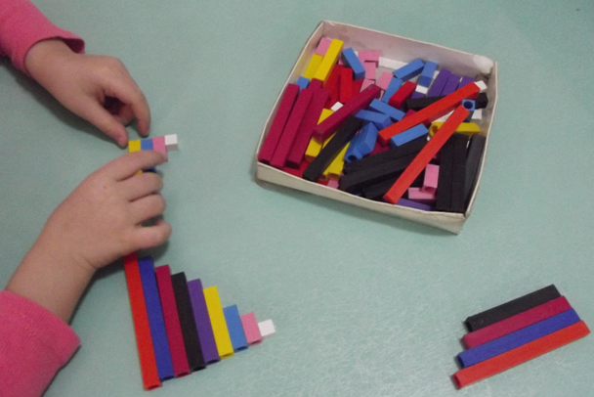
3.Пеналы «Учись считать»;
4. Волшебные часы;
5. Игры на сравнение предметов по нескольким признакам: «Найди 5 отличий», «Найди одинаковых», «Предметы и контуры», «Хитрые предметы», «Большой, средний, маленький»;
6. Игры на установление последовательности предметов по степени возрастания: «Разложи предметы по высоте, длине, ширине и т.п.»;
7. Дидактические игры: «Мои первые цифры», «Геометрические формы», «Всё для счёта, «Подбери по цвету и форме»»;
8. Игры на составление целого: «Пазлы», «Собери узор»;
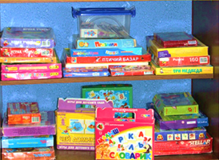
9. Геометрические плоскостные фигуры и объемные формы, различные по цвету, размеру;
10. Числовой ряд;
11. Цветные счетные палочки;
12. Геометрические вкладыши.

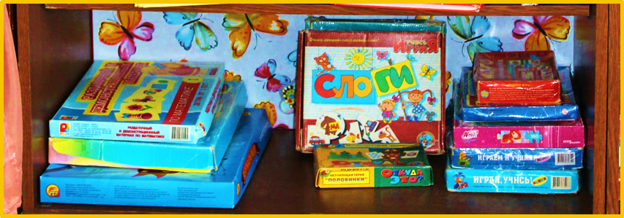

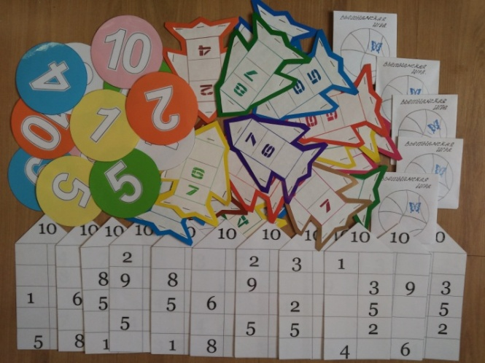
МАТЕМАТИЧЕСКИЕ ИГРЫ:
1.Настольно-печатные игры.
2.Наборы моделей: деление на части (2-16).
3.Разнообразные дидактические развивающие игры.

ОБУЧАЮЩИЙ ЦЕНТР:

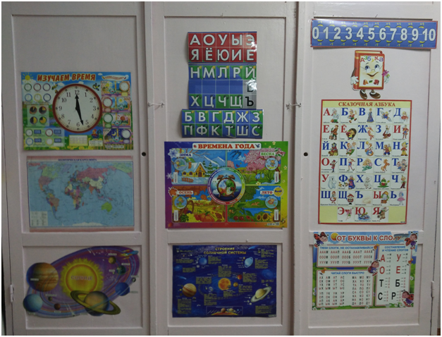

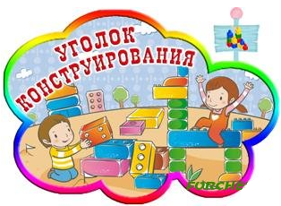
ЦЕНТР КОНСТРУИРОВАНИЯ:
1. Конструктор мелкий и крупный «Лего»;
2. Пластмассовый и деревянный напольный конструктор;
3. Мозаика крупная и мелкая;
4. Пазлы;
5. Конструирование из бумаги «Оригами»;
6. Игрушки со шнуровками и застёжками;
7. Небольшие игрушки для обыгрывания построек: фигурки людей и животных, макеты деревьев;
8. Транспорт мелкий, средний, крупный: машины легковые и грузовые;
9. Металлический конструктор.
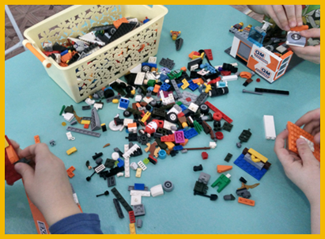

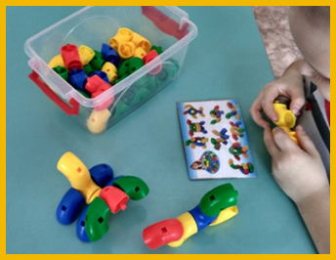

ЦЕНТР ИССЛЕДОВАТЕЛЬСКОЙ
ДЕЯТЕЛЬНОСТИ:
1. Приборы – помощники: микроскоп, увеличительные стекла, чашечные весы, песочные часы, компасы, разнообразные магниты, бинокль.
2. Прозрачные и непрозрачные сосуды разной конфигурации и разного объема: пластиковые банки, бутылочки, стаканы разной формы, величины, ковши,ведерки, миски, воронки, сито, лопатки, формочки.
3. Природные материалы: камешки разного цвета и формы, глина, песок,ракушки, шишки, скорлупа орехов, кусочки коры деревьев, листья, семена фруктов и овощей, пластилин.
4. Бросовый материал: кусочки кожи, поролона, меха, лоскутки ткани, пробки, проволока, деревянные, пластмассовые, металлические предметы, трубочки для коктейля.
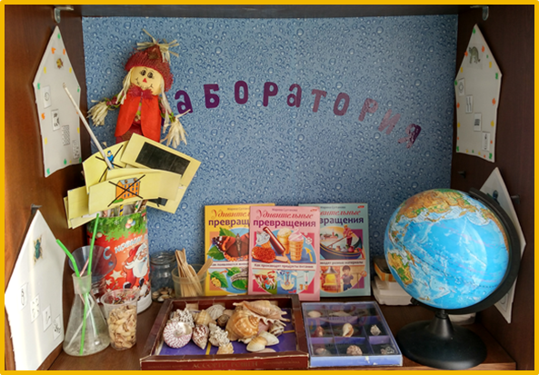
5. Разные виды бумаги: обычная альбомная и тетрадная, калька, наждачная, вощеная.
6. Красители: акварельные краски, безопасные красители.
7. Медицинские материалы: пипетки, колбы, шпатели, деревянные палочки, вата, воронки, шприцы (пластмассовые без игл), марля, мерные ложки, резиновые груши.
8. Прочие материалы: зеркала, воздушные шары, зубочистки, растительное масло, мука, соль, стеки, ученические линейки, спички и спичечные коробки, нитки, пуговицы.

ЦЕНТР
ПОЗНАВАТЕЛЬНОГО РАЗВИТИЯ:
1.Лото, домино в картинках («Домино. Забавные зверята», «Лото», «Развивающее лото», «Лото. Профессии», «Домино. Фрукты»);
2.Предметные и сюжетные картинки, наборы картинок по лексическим темам (посуда, обувь, одежда, фрукты, овощи, ягоды, домашние и дикие животные, игрушки, мебель, инструменты, профессии и т.д.);
3.Дидактические игры по обучению грамоте;
4.Наборы разрезных картинок;
5.Чудесные мешочки;
6.Настольно-печатные игры разнообразной тематики и содержания («Мир растений», «Профессии», «Веселые зверята», «Чей домик?», «Чей малыш?», «Ребятам о зверятах в лесу», Разрезная азбука, «Уроки вежливости», «Найди пару.Кто плывет по реке», «Найди четвертый лишний»);
7.Иллюстрации с изображением хозяйственно-бытового труда детей и взрослых дома;
8.Доска, мел, указка;
9.Карточки с буквами;
10.Картинки с последовательно развивающимся действием;
11.Картинки с изображением космического пространства, планет, звезд, космического корабля;
12. ДВА вида азбук;
13.Тетради в клетку;
14.Циферблат часов.

ЦЕНТР
НРАВСТВЕННО-ПАТРИОТИЧЕСКОГО ВОСПИТАНИЯ:
1. Портрет президента РФ В.В.Путина;
2. Символика государства;
3. Портрет губернатора Ульяновской области С.И.Морозова; 4.Фотоальбом «Город, в котором я живу»;
5.Альбом «Наша Родина - Россия»;
6.Карта России, глобус;
7.Комплектыоткрыток о городах России;
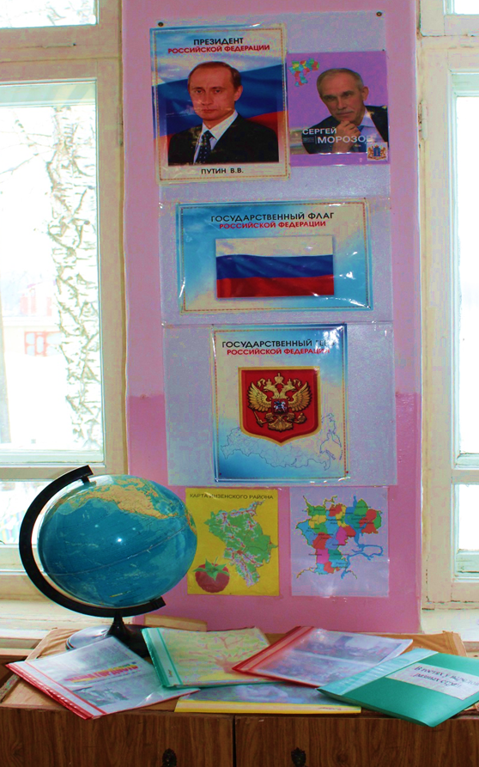
8. Дидактический материал: «Защитники Отечества», «9 мая – день Победы», «Великая Отечественная война»;
9. Флаг Российской Федерации;
10. Карта Ульяновской области.
11. Дидактические пособия: «Расскажите детям о московском Кремле; «Расскажите детям о достопримечательностях Москвы»;
12. Матрешки.

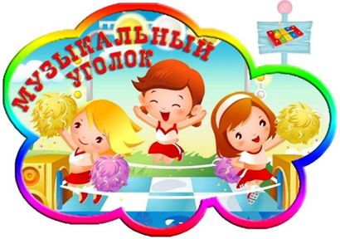

ЦЕНТР
МУЗЫКАЛЬНО – ТЕАТРАЛИЗОВАННОЙ ДЕЯТЕЛЬНОСТИ:

МУЗЫКАЛЬНЫЙ ЦЕНТР.
1. Дудочки;
2. Погремушки;
4. Гармонь;
5. Бубны;
6. Саксофон,
7. Металлофон,
8. Музыкальный центр с;
9. Барабан;
10. Дидактический материал «Музыкальные инструменты»;
11.Диски с записью детских песен, музыки П.Чайковского, М.Глинки, Р.Шумана.
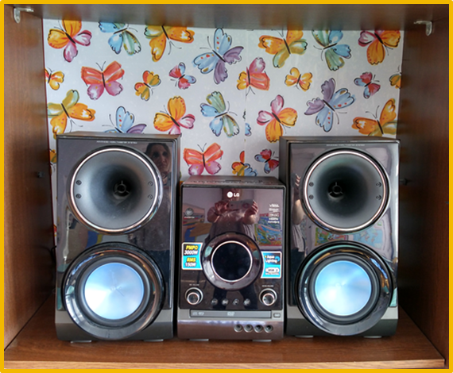

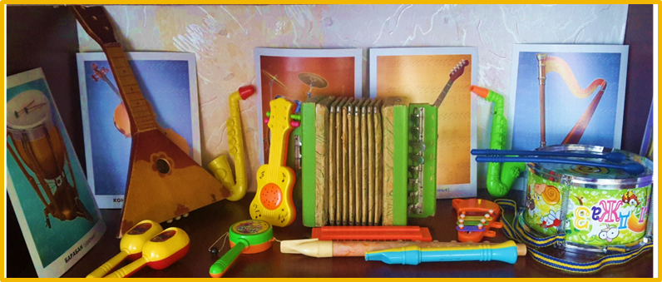

ТЕАТРАЛИЗОВАННЫЙ ЦЕНТР.

1. Ширма маленькая для настольного и кукольного театра;
2. Кукольный театр;
3. Настольный театр;
4. Театр на фланелеграфе;
5. Шапочки;
6. Маски;
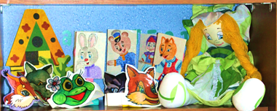
7. Бибабо, пальчиковый театр.

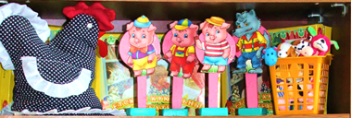

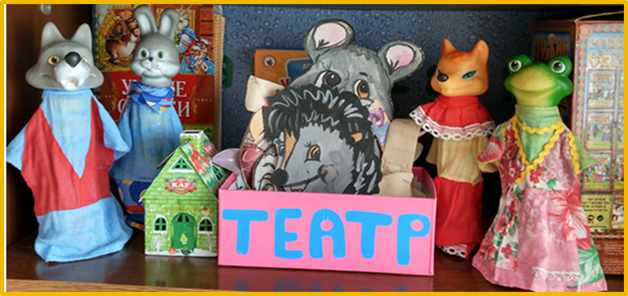

ЦЕНТРИГРЫ:
Сюжетно-ролевая игра «Магазин»:
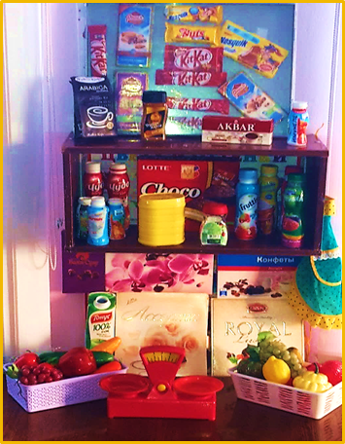
1. Касса, весы, калькулятор, счёты;
2. Кондитерские изделия;
3. Хлебобулочные изделия;
4. Изделия бытовой химии;
5. Корзины, кошельки;
6. Предметы-заместители;
7. Овощи, фрукты.

Сюжетно-ролевая игра: «Салон красоты»:
1. Накидки пелерины для кукол и детей;
2. Набор парикмахера;
3. Журналы причёсок;
4. Предметы-заместители;
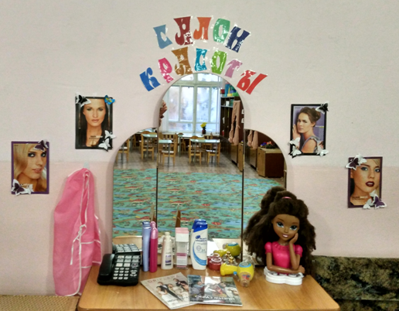
5. Столик парикмахера с зеркалом.

Сюжетно-ролевая игра «Больница»:
1. Медицинские халаты и шапочки;
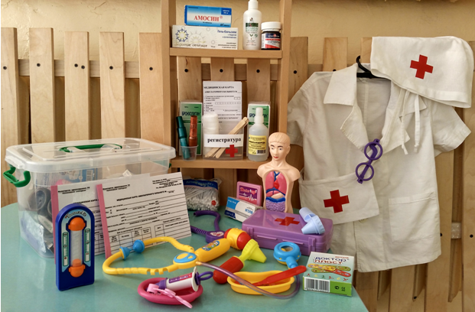
2. Ширма;
3. Набор доктора;
4.Ростомер;
«Аптека»:
Вата, бинты, лекарства, градусники, мерные ложечки, пипетки, стаканчики, шпатели. Рецепты и касса.
Сюжетно-ролевая игра «Семья»:
1. Комплект кукольной мебели, кроватки с постельными принадлежностями;
2. Игрушечная посуда: кухонная, чайная, столовая;
3. Куклы, куклы-пупсы, одежда для кукол;
4. Коляски;
5. Гладильная доска, утюги.

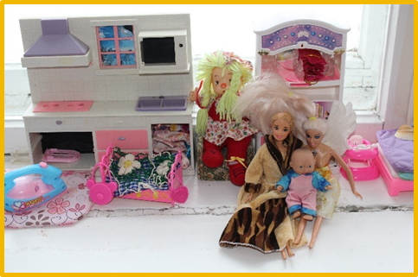
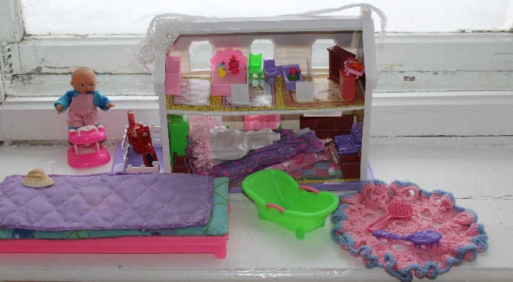

Развивающая предметно-пространственная среда группы содержательно-насыщенна, трансформируема, полифункцио-нальна, вариативна, доступна и безопасна.
1) Насыщенность среды соответствует возрастным возможностям детей и содержанию Программы.
Образовательное пространство оснащено средствами обучения и воспитания, соответствующими материалами, в том числе игровым, спортивным, оздоровительным оборудованием, инвентарем.
Организация образовательного пространства и разнообразие материалов, оборудования и инвентаря обеспечивает:
- игровую, познавательную, исследовательскую и творческую активность всех воспитанников, экспериментирование с доступными детям материалами (в том числе с песком и водой);
- двигательную активность, в том числе развитие крупной и мелкой моторики, участие в подвижных играх и соревнованиях;
- эмоциональное благополучие детей во взаимодействии с предметно-пространственным окружением;
- возможность самовыражения детей.
2) Трансформируемостьпространства предполагает возможность изменений предметно-пространственной среды в зависимости от образовательной ситуации, в том числе от меняющихся интересов и возможностей детей;
3) Полифункциональность материалов предполагает:
- возможность разнообразного использования различных составляющих предметной среды;
- наличие в группе полифункциональных (не обладающих жестко закрепленным способом употребления) предметов, в том числе природных материалов, пригодных для использования в разных видах детской активности (в том числе в качестве предметов-заместителей в детской игре).

4) Вариативность среды предполагает наличие в группе различных пространств (для игры, конструирования, уединения и пр.), а также разнообразных материалов, игр, игрушек и оборудования, обеспечивающих свободный выбор детей; периодическую сменяемость игрового материала, появление новых предметов, стимулирующих игровую, двигательную, познавательную и исследовательскую активность детей.

5) Доступность среды предполагает: доступность для воспитанников, в том числе детей с ограниченными возможностями здоровья, всех помещений, где осуществляется образовательная деятельность; свободный доступ детей, в том числе детей с ограниченными возможностями здоровья, к играм, игрушкам, материалам, пособиям, обеспечивающим все основные виды детской активности; исправность и сохранность материалов и оборудования.
6) Безопасность предметно-пространственной среды предполагает соответствие всех ее элементов требованиям по обеспечению надежности и безопасности их использования.

Формы образовательной деятельности
Непосредственно образовательная деятельность | Режимные моменты | Самостоятельная деятельность детей
Формы организации детей
Индивидуальные  Подгрупповые  групповые | Групповые  Подгрупповые  Индивидуальные | Индивидуальные  подгрупповые
- Наблюдение  - Беседа  - Чтение  - Просмотр и анализ мультфильмов, видеофильмов  - Экспериментирование  - Проблемная ситуация  - Совместная с воспитателем игра  - Совместная со сверстниками игра  - Индивидуальная игра  - Праздник  - Экскурсия  - Ситуация морального выбора  - Проектная деятельность  - Интегративная деятельность.  - Дежурство  - Экскурсия  - Коллективное обобщающее  занятие | - Совместные действия  - Наблюдения  - Беседа  - Чтение  - Рассматривание  - Игра  - Проектная деятельность  - Просмотр и анализ мультфильмов, видеофильмов  - Ситуативный разговор с детьми  - Педагогическая ситуация  - Ситуация морального выбора  - Проектная деятельность  - Интегративная деятельность | - Создание соответствующей предметно-развива-ющей среды.  - Совместная со сверстниками игра  - Индивидуаль-ная игра.

Методическое обеспечение образовательной области
«Социально-коммуникативное развитие»
1.Авдеева Н.Н., Князева О.Л., Стеркина Р.Б. Безопасность: Учебное пособие по основам безопасности жизнедеятельности детей старшего возраста. - СПб.: Детство-Пресс, 2007.- 144с.
2.Безопасность. Рабочая тетрадь (№ 1, №4). - СПб.: ООО «Детство-Пресс», 2003. - 24с.
3.Князева О.Л., Маханева М.Д. Приобщение детей к истокам русской народной культуры - СПб.: Акцидент, 1997.- 158с.
4.«Мы» Программа экологического образования (Н.Н. Кондратьева и др.).- СПб.: Детство-Пресс, 2000. - 240с.
5.Бондаренко А.К. Дидактические игры в детском саду.- М.: Просвещение, 1985. - 176с.
6.Новожилов В.И., Иванова Н.А., Бжицких М.А. Проверь себя в игре.- СПб.: ИД «МиМ», 1998. - 123с.
7.Никитин Б.П. Ступеньки творчества, или развивающие игры. - М.: Просвещение, 1990. - 160с.
8.Богуславская, Смирнова. Развивающие игры для детей младшего дошкольного возраста. - М.: Просвещение, 1991. -207с.
9.Воронкевич О.А. Добро пожаловать в экологию.- СПб.: Детство-Пресс, 2002. -160с.
10.Воронкевич О.А. Добро пожаловать в экологию! (Рабочая тетрадь для детей 3-4 лет).- СПб.: Детство-Пресс, 2008. - 32с., цв.ил.
11.Воронкевич О.А. Добро пожаловать в экологию! (Рабочая тетрадь для детей 4-5 лет. Ч. 1).- СПб.: Детство-Пресс, 2007. - 40с, ил.
12.Воронкевич О.А. Добро пожаловать в экологию! Рабочая тетрадь для детей 5-6 лет. 4.2- СПб.: Детство-Пресс, 2007. - 40с., ил.
13.Воронкевич О.А. Добро пожаловать в экологию! Демонстрационные картины (для детей 5-6 лет). - СПб.: Детство-Пресс, 2007. - 16с., 15 цв.ил.
14.Молодова Л.П. Игровые экологические занятия с детьми.- Минск: Асар, 1996. -128с.
15.Молодова Л.П. Экологические праздники для детей.- Минск: Асар, 1999. - 128с.
16.Никонова Н.О., Талызина М.И. Экологический дневник дошкольника. - СПб.: Детство- Пресс, 2007. - 31с.
17.Гринева Е.А., Розанова А.А., Акишина И.А. Экологический букварь для маленьких симбирян: методическое пособие. — Ульяновск: ИПК ПРО, 1989. -104с.
18.Артемова Л.В. Окружающий мир в дидактических играх дошкольников.— М.: Просвещение, 1992. -96с.
19.Гринева Б. А Экология для малышей. Ч. 1. - Ульяновск: ИПК ПРО, 1997. - 128с.

20.Гринева Е.А.Экология для малышей .4.2- Ульяновск: ИПК ПРО, 1997. - 64с.
21.М.Ю.Стожарова и др. Занимательная экология. 4.1 - Ульяновск: ИПК ПРО, 2008. - 100с.
22.Потапова Л.М. Детям о природе. Экология в играх для детей 5-10 лет. - Ярославль: Академия развития, 2002. - 224с.: ил.
23.Тарабарина Т.И., Соколова Е.И. И учёба, и игра: природоведение.- Ярославль: Академия развития, 1998.- 240с.
24.Круглый год. Учебно-наглядное пособие / сост. Н.В. Нищева - СПб.: Детство-Пресс, 2007.- 16с. + 9с.цв.ил.
25.Мир природы. Животные. Учебно-наглядное пособие / сост. Н.В. Нищева. - СПб.: Детство-Пресс, 2007.- 23с. + 16с.цв.ил.
26.Живая природа. В мире животных. Конспекты занятий и CD. Учебно-наглядное пособие. - СПб.: Детство-Пресс, 2007. -32с. + Ицв.ил.
27.Живая природа. В мире растений. Конспекты занятий. - СПб.: Детство-Пресс,2007.- 24с. + 9 цв.ил.
28.Венгер Л.А. Дидактические игры и упражнения по сенсорному воспитанию дошкольников. - М.: Просвещение, 1973. - 110с.
29.Агранович З.Е. Времена года. Наглядно-дидактическое пособие для занятий по развитию речи. - СПб.: Детство-Пресс, 2000.- 40с.
30.Столяр А.А.Давайте поиграем.- М.: Просвещение, 1991. - 80с.
31.Земнова Н.П., Осипова Л.Е. Мы живём в России.- М.: «Скрипторий 2003», 2006. - 112с.
32.Кобитина И.И. Дошкольникам о технике.- М.: Просвещение, 1991.
33.Прохорова Л.Н. Путешествие по Фанталии. - СПб.: Детство-Пресс, 1999. - 160с.
34.Наш детский сад: Учебно-наглядное пособие / сост. Н.В.Нищева - СПб.: Детство-Пресс, 2007.- 9 к., 24с.
35.Мы друг другу помогаем: воспитание гуманных чувств и отношений. Учебно-наглядное пособие для проведения бесед с дошкольниками 5-7 лет.- СПб.: Детство-Пресс, 2006 - 28с.; цв.ил.
36.Буре Р.С. Как поступают друзья? Учебно-наглядное пособие. - СПб.: Детство-Пресс, 2004.- 28с., цв.ил.
37.Горская А.В. Правила - наши помощники. Учебно-методическое пособие / под ред. С.И.Бугрова. - СПб.: Детство-Пресс, 2008. - 16с.; 7 цв.ил.
38.Мячина Л.К., Зотова Л.М., Данилова О.А. Мои права: Рабочая тетрадь.- СПб.: Детство-Пресс, 2006. - 15с.
39.Напсонкина С.А. Уроки этикета.- СПб.: Акцидент, 1996. - 40с.
40.Культурологическое образование детей дошкольного возраста. Выпуск 5.

Методическое обеспечение образовательной области
«Познавательное развитие»
1.Детство: Программа развития и воспитания детей в детском саду» / В.И. Логинова, Т.И. Бабаева, Н.А. Ноткина и др.;Под ред. Т.И. Бабаевой, З.А. Михайловой. - СПб.: Детство – Пресс, 2010.
2.Бондаренко Т.М. Комплексные занятия в 1-й младшей группе детского сада. - Воронеж: Учитель, 2004. - 432с.
3.Бондаренко Т.М. Комплексные занятия в средней группе детского сада.- Воронеж: Учитель, 2004. - 432с.
4.Дьяченко О.М., Агаева Е.Л. Чего на свете не бывает.- М.: Просвещение, 1991. -64с.
5.Венгер Л.А., Пилюгина Э.Г., Венгер Н.Б. Воспитание сенсорной культуры ребёнка.- М.: Просвещение, 1988. - 144с.
6.Венгер Л.А. Дидактические игры и упражнения по сенсорному воспитанию дошкольников.- М.: Просвещение, 1973. - 110с.
7.Сахкулина Н.П., Подьякова Н.Н. Сенсорное воспитание в детском саду.- М.: Просвещение, 1985. - 192с.
8.Математика от трёх до семи. Учебно-методическое пособие для воспитателей д/садов / сост. Иоффе Э.Н., Михайлова 3.А. - СПб.: Акцидент, 1997. - 182с.
9.Михайлова З.А. Игровые задачи для дошкольников.- М.: Просвещение, 1990. -94с.
10.Михайлова З.А. Математическое развитие дошкольников. - СПб.: Детство-Пресс, 2005.- 124с.
11.Михайлова З.А., Чеплашкина И.Н. Математика - это интересно. Игровые ситуации. Диагностика освоения математических представлений. - СПб. Детство-Пресс, 2006.- 112с.
12.Михайлова З.А., Чеплашкина И.Н. Математика - это интересно. Проблемно-игровые ситуации для детей 4-5 лет. - 2е изд., исправ.иперераб. - СПб.: Детство-Пресс, 2007. - 2 стр. цв.ил.
13.Математика - это интересно! /Сост. И.Н. Чеплашкина, Н.Н. Крутова, Л.Ю.Зуева. - СПб.: Детство-Пресс, 2006.-112с.
14.Гоголева В.Г. Логическая азбука для детей 4-6 лет.- СПб.: Детство-Пресс, 1998. - 128с.
15.Носова Е.А., Непомнящая Р.Л. Логика и математика для дошкольников.- СПб.: Акцидент, 1996. - 79с.
16.Михайлова З.А., Чеплашкина И.Н. Математика - это интересно. Игровыезанимательные задачи для дошкольников.- СПб. Детство-Пресс, 2006.- 112с.
17.Дьяченко О.М., Агаева Е.Л. Чего на свете не бывает.- М.: Просвещение, 1991. -64с.
18.Тугушева Г.П., Чистякова А.Е. Экспериментальная деятельность детей среднего и старшего дошкольного возраста. - СПб.: Детство-Пресс, 2008. - 128с.
19.Альтхауз Д., Дум Э. Цвет, форма, количество. - М.: Просвещение, 1984. - 64с.
20.Математика до школы / сост. З.А.Михайлова, Р.Л.Непомнящая. - СПб.: Акцидент, 1998. - 191с.
21.Кащева Е.Л. География для малышей. - Ульяновск: ИПК ПРО, 2007. - 84с.
22.Большева Т.В.Учимся по сказке. Развитие мышления дошкольников с помощью мнемотехники. - СПб.: Детство-Пресс, 2007. - 144с.
23.Захарова Ю.А. Тетрадь для штриховки (5-6 лет). - СПб.: Детство-Пресс, 1999.- 24с.
24.Захарова Ю.А. Пропись-штриховка (6-7 лет).- СПб.: Детство-Пресс, 1999. -24с.

25.Астафьева Е.О. Играем, читаем, пишем.- СПб.: Акцидент, 1997. - 24с.
26.Швайко П.С. Игры и игровые упражнения для развития речи. - М.:Просвещение, 1983.- 64с.
27.Гизатуллина Д.Х. Русский язык в играх. - СПб.: Акцидент, 1996.- 31с.
28.Шумаева Д.Г. Как хорошо уметь читать! - СПб.: Акцидент, 1997.- 128с.
29.Тумакова Г.А. Ознакомление дошкольников со звучащим словом. - М: Просвещение, 1991. - 128с.
30.Диагностика речевого развития дошкольников / Под ред. О.с. Ушаковой. – М.: РАО, 1997.
31.Занятия по развитию речи в детском саду. Книга для воспитателя детского сада./ Под ред. О.С. Ушаковой. – М.: Просвещение, 1993.
32.Шумаева Д.Г. Как хорошо уметь читать. – СПб.: Детство-пресс, 2000.

Методическое обеспечение образовательной области
«Речевое развитие»
- Арушанова А.Г. Речь и речевое общение детей: Книга для воспитателей детского сада. – М.: Мозаика-Синтез, 1999.
- Бондаренко А.К. Дидактические игры в детском саду. – М.: Просвещение, 1985.
- Бондаренко А.К. Словесные игры в детском саду.- М.: Просвещение, 1974. - 74с.
- Занятия по развитию речи в детском саду / Под ред. О.С. Ушаковой. – М.: Просвещение, 1993.
- Швайко П.С. Игры и игровые упражнения для развития речи. - М.: Просвещение, 1983. -64с.
- Тарабанова Т. И., Соколова Е.И.. И учёба, и игра : русский язык.-Ярославль: Академия развития, 1998.-208с.
- Илларионова Ю.Г. Учите детей отгадывать загадки. – М.: Просвещение, 1985.
- Максаков А.И. Воспитание звуковой культуры речи у детей дошкольного возраста. – М.: 1987.
- Максаков А.И., Тумакова Г.А. Учите, играя. – М.: Просвещение, 1983.
- Тумакова Г.А. Ознакомление дошкольников со звучащим словом. – М.: Просвещение, 1991.
- Учимся общаться с ребенком: Руководство для воспитателя дет.сада / В.А. Петровский, А.М. Виноградова, Л.М. Кларина и др. – М.: Просвещение, 1993.
- Шипицина Л.М., Защиринская О.В., Воронова А.П., Нилова Т.А. Азбука общения: развитие личности ребёнка, навыков общения со взрослыми и сверстниками. - СПб: Детство-Пресс, 1998. - 384 с.
- Кряжева Н.Л. Мир детских эмоций. Дети 5-7 лет. - Ярославль: Академия развития, 2000. - 160 с.
- Кряжева Н.Л. Развитие эмоционального мира детей. - Ярославль: Академия развития, 1996. - 208 с.
- Алябьева Е.А. Психогимнастика в детском саду. - М.: ТЦ Сфера, 2003 - 88 с.
- Шипицина Л.М., Защиринская О.В., Воронова А.П., Нилова Т.А. Азбука общения: развитие личности ребёнка, навыков общения со взрослыми и сверстниками. - СПб: Детство-Пресс, 1998. - 384 с.
- Чистякова М.И. Психогимнастика. - М.: Просвещение, 1990. - 128 с.
- Грабенко Т.Н., Зинкевич-Евстигнеева Т.Д. Коррекционные, развивающие и адаптирующие игры. - СПб: Детство-Пресс, 2004. -64 с.
- Клюева Н.В., Касаткина Ю.В. Учим детей общению. Характер. Коммуникабельность. - Ярославль: Академия развития, 1997. - 240 с.
- Демьянов Ю.Г. Диагностика психических нарушений. - СПб: Изд. Дом «Мим» ТОО «Респекс», 1999. - 224 с.
- Урунтаева Г.А., Афонькина Ю.А. Практикум по детской психологии. - М.: Просвещение, 1995. - 291 с.
- Баландина А.Я., Гаврилова В.Г., Горбачева И.А. Диагностика в детском саду. Методическое пособие. - Ростов н/Дон: «Феникс», 2003. - 288 с.
- Энциклопедия психодиагностики. Психодиагностика детей»/Редактор-составитель Д.Я.Райгородский. - Самара: ИД «Бахрах-М», 2008 - 624 с.

- Котова Е.В. В мире друзей. Программа эмоционально-личностного развития детей. - М.: ТЦ «Сфера», 2007. - 77 с.
- Тесты для детей, сборник тестов и развивающих упражнений. Составитель М.Н.Ильина, Л.Г.Парамонова, Н.Я.Головнева.- СПб: «Дельта», 1997. - 384 с.
- Москвина Л. Энциклопедия психологических тестов. - Саратов: «Научная книга», 1996. – 336 с.
- Читать человека как книгу. Составитель Е.Знак. - М.: ЗАО Изд-во Эксмо-Пресс, 1998. – 344 с.
- Психолог в детском дошкольном учреждении: методические рекомендации к практической деятельности. /Под ред. Т.В.Лаврентьевой. - М.: Новая школа, 1996. - 144 с.
- Борякова Н.Ю. Ступеньки развития. Ранняя диагностика и коррекция задержки психического развития. — М.: «Гном-Пресс», 1999. – 56 с.
- Безруких М.М. Проверьте ребёнка перед школой (тесты и рекомендации). - Ульяновск: «Симбирская книга», 1993. – 86 с.
- Гуткина Н.И. Диагностическая программа по определению психологической готовности детей 6-7 лет к школьному обучению. - М.: Просвещение, 1993. - 47с.
- Маркова А.К., Лидере А.Г., Яковлева Е.Л. Диагностика и коррекция умственного развития в школьном и дошкольном возрасте. - Петрозаводск, ИПК, 1992. - 179с.
- Бародиер Г., Ромазан И., Чередникова Т. Я хочу! Психологическое сопровождение естественного развития маленьких детей. - СПб: «Дорваль», 1993. - 92с.
- Симановский А.Э. Развитие творческого мышления. - Ярославль: Академия развития, 1996. - 192 с.
- Черемошкина Л.В. Развитие памяти детей.- Ярославль: Академия развития, 1997. - 240с Черемошкина Л.В. Развитие внимания детей. - Ярославль: Академия развития, 1998. - 192 с., ил.
- Зак А.З. 600 игровых задач для развития логического мышления детей. Башаева Т.В. Развитие восприятия у детей. Форма, цвет, звук. - Ярославль: Академия развития, 1998 -240с, ил.
- Нефедова Е.А., Узорова О.В. Готовимся к школе: практическое пособие для подготовки детей. - М.: Аквариум, 2000. - 400с., ил.
- Шмаков С., Безбородова П. От игры к самовоспитанию. Сборник игр-коррекций. - М.: Новая школа, 1993. - 80с.
- Безруких М.М., Филиппова Т.А. Тренируем пальчики - М.: ООО «Дрофа», 2000. - 32 с.
- Шишова Т. Страхи - это серьёзно. Как помочь ребёнку избавиться от страхов. -М.: ИД «Искатель», 1997. - 93 с.
- ГоттдибСюзан Е. Проблемы детского сна. Пер.с англ. -М.: Росмэн, 1998. - 157с.
- Корнеева Е.Н. Эти загадочные малыши... 100 ответов на родительские «почему?» - Ярославль: Академия развития, «Академия, К°», 1999. - 224с., ил.
- Кряжева Н.Л. «Кот и пёс спешат на помощь. Анималотерапия для детей». –

Ярославль: Академия развития, 2000. - 176 с.
- Петровский В.А., Виноградова A.M. и др. Учимся общаться с ребёнком. - М.: Просвещение, 1993. - 191 с.
- О.В.Хухлаева «Лесенка радости. Коррекция негативных личностных отклонений в дошкольном и младшем школьном возрасте».- М.: «Совершенство», 1998. - 80 с.
- В.В.Ткачёва. Психокоррекционная работа с матерями, воспитывающими детей с отклонениями в развитии. - М.: «Гном-Пресс», 1999 - 64с Н.В. Клюева, Ю.В.Филиппова Общение. Дети 5-7 лет .- Ярославль: Академия развития, 2001. - 160с., ил.
- Справочник дошкольного психолога /Г.А.Широкова - Ростов н/Дон :Феникс, 2007. - 382 с.
- Практикум для детского психолога /Г.А.Широкова, Е.Г.Жадько - Ростов н/Дон: Феникс, 2008. - 314 с.
- Корнеева Е.Н. Если в семье конфликт. - Ярославль: Академия развития, 1999. -224с
- Кольцова М.М. Медлительные дети. - СПб: Речь, 2003. - 94с. Н.В.Самоукина. Игры, в которые играют....Психогимнастический практикум. -Дубна «Феникс», 2000. – 128 с.
- Степанов С. Психологические подсказки на каждый день. - М.: Эксмо, 2007. -560 с.
- Луговская А., Кравцова М.М., Шевнина О.В. Ребёнок без проблем! - М.: Эксмо, 2008. - 352 с.
- Павлова Л.Н., Волоскова Е.Б., Пилюгина Э.Г. Раннее детство: познавательное развитие. - М.: Мозаика-синтез; М : ТЦ Сфера, 2003. - 152 с.
- Алябьева Е.А. Коррекционно-развивающие занятия для детей старшего дошкольного возраста. Методическое пособие в помощь воспитателям и психологам дошкольных учреждений - М.: ТЦ Сфера, 2004. - 96 с.
- Рогалева Н.А. Психологический клуб для родителей в детском саду. – М.: Скрипторий 2003, 2010. – 120 с.
- Запорожец И.Ю Психолого-педагогические гостиные в детском саду. – М.: Скрипторий 2003, 2010. – 72 с.
- Иванова Г.П. Театр настроений. Коррекция и развитие эмоционально-нравственной сферы у дошкольников. - М.: Скрипторий 2003, 2010. – 88 с.
- Образцова Т.Н Психологические игры для детей. – М.: ООО ИКТП «Лада», 2010. – 192с.
61.Гурович Л.М. и др. Ребёнок и книга.- СПб.: Акцидент, 1996.-128с.
62.Крылова Н., Иванова В. Несколько советов педагогу // Дошкольное воспитание. – 1994. № 6.
63.Караманенко Т. «Кукольный театр. - М.: Просвещение, 1982. - 191с.

Методическое обеспечение образовательной области
«Художественно-эстетическое развитие»
1.Детство: Программа развития и воспитания детей в детском саду» / В.И. Логинова, Т.И. Бабаева, Н.А. Ноткина и др.; Под ред. Т.И. Бабаевой, З.А. Михайловой. - СПб.: Детство – Пресс, 2010
2.Нравственно- трудовое воспитание детей в детском саду. / Под редакцией Р.С. Буре. – М.: Просвещение,1987.
3. Воспитание дошкольника в труде / Под ред. В.Г. Нечаевой. – М.: Просвещение, 1974.
4. Трудовое воспитание детей. Учебное пособие. / В.И. Логинова. – Ленинград,
5. Воспитание нравственных чувств у старших дошкольников. Главы: «Воспитание положительного отношения к труду» Година Г.Н., «Усвоение правил как средство воспитания положительного отношения к труду» Шатова А.Д. / Под ред. Виноградовой А.М. – М.: Просвещение, .
6. Конструирование и ручной труд в детском саду. Пособие для воспитателей / Л.В. Куцакова. – М: Просвещение, .
7. Смоленцева А.А. Введение в мир экономики, или как мы играем в экономику. СПб,: Детство-Пресс, 2008.
8. Конструирование из природного материала. / Л.А. Парамонова. – М: Карапуз, 1999.
9. БогатееваЗ.А.Чудесные поделки из бумаги. - М.: Просвещение, . - 280с.
10. Лиштван З.В. Конструирование.- М.: Просвещение, . - 159с.
11. Брыкина Е.К. Творчество детей в работе с различными материалами /под ред. Т.С.Комаровой.- М.: Просвещение, 1991.
Казакова Т.Г. Развивайте у дошкольников творчество.- М.: Просвещение, 1985.
12. Брыкина Е.К. Творчество детей в работе с различными материалами /под ред. Т.С.Комаровой.- М.: Просвещение, .- 80 с.
13. Дошкольникам о художниках детской книги / сост. Т.Н. Доронова.- М.: Просвещение, . - 126с.
14. Знакомим с книжной графикой. / сост.: Н.А.Курочкина. Учебно-наглядное пособие. - СПб.: Акцидент, 2001. - 16с. Цв.вкл. 24с.
15. Бударина Т.А. Знакомство детей с русским народным творчеством. - СПб.: Детство-Пресс, 2202. -32 с.
16. Козлина А.В. Уроки ручного труда. - М.: Мозаика-Синтез, 1999. - 64с.
17. Смирнова Н.С., Тихонова М.В. Красна изба... Знакомство детей с русским народным искусством, ремеслами, бытом в музее детского сада. - СПб.: Детство-Пресс, 2000.- 208с.
18. Знакомство детей с русским народным творчеством / сост. Л.С.Куприна, Т.А.Бударина и др. - СПб.: Детство-Пресс, - 384с.
19.Народное искусство в воспитании детей / под ред. Т.С.Комаровой - М.: Российское Педагогическое Агентство, 1997. - 208с.
20. Трофимова М.В., Тарабарина Т.П. И учёба, и игра: изобразительное искусство. - Ярославль: Академия развития, 1998. - 240с.213. Знакомим с натюрмортом. / сост. Н.А. Курочкина. Учебно-наглядное пособие. - СПб.: Детство-Пресс, 2007. - 16с.+19с.цв.ил.

21. Курочкина Н.А. Знакомство с натюрмортом.- СПб.: Акцидент, 1996.- 112с.
22. Курочкина Н.А. Знакомим с пейзажной живописью. Учебно-наглядное пособие. -СПб.: Детство-Пресс, 2007. -24с.+15с. цв. ил.
23. Курочкина Н.А. Знакомим с портретной живописью. Учебно-наглядное пособие. - СПб.: Детство-Пресс, 2007. - 32с.+16с.цв.ил.
24. Курочкина Н.А. Знакомим со сказочно-былинной живописью. Учебно-наглядное пособие. - СПб.: Детство-Пресс, 2007. - 24с.+11с. цв. ил.
25. Курочкина Н.А. знакомим с жанровой живописью. Учебно-наглядное пособие. -СПб.: Детство-Пресс, 2007. -24с.+11с.цв.ил.
26. Гусарова Н.Н. Техника изонити для дошкольников. Методическое пособие. -СПб.: Детство-Пресс, 2002. - 40с.
27. Петрова И.М. Объёмная аппликация. - СПб.: Детство-Пресс, 2007. - 48с. Гульянц Э.К., Базин И.Л. Что можно сделать из природного материала. - М.: Просвещение, 1991. - 175с.
28. Богатеева З.А. Занятия аппликацией в детском саду. - М.: Просвещение, 1982. - 175с.
29. Халезова Н.Б. и др. Лепка в детском саду.- М.: Просвещение, 1986. - 144с.
30. Халезова Н.Б. Народная пластика и декоративная лепка в детском саду. - М.: Просвещение, . - 112с.
31. Козлина А.В. Уроки ручного труда. - М.: Мозаика-Синтез, 1999. - 64с.
32. Гульянц Э.К., Базин И.Л. Что можно сделать из природного материала. - М.: Просвещение, 1991. - 175с.
33. Радынова О. Слушаем музыку. - М.: Просвещение, 1990. - 160с.
34.Федорова Г. Танцы для детей- СПб.: Детство-Пресс, 2000.- 45с.
35.Федорова Г. Весенний бал.- СПб.: Детство-Пресс, 2000.- 40с.
36.Федорова Г. Потанцуем - поиграем.- СПб.: Детство-Пресс, 1997. - 48с.
37.Федорова Г. На золотом крыльце сидели...- СПб.: Детство-Пресс, 2000.
38.Ускова С. Праздники привычные и необычные. - СПб.: Детство-Пресс, 2000.
39.Куприна А.С. Бударина Т.А. Знакомство с русским народным творчеством. -СПб.: Детство-Пресс, 1999. – 384 с.
40.Вахарева Г. Творцу бесчисленных миров. - СПб.: Детство-Пресс, 2002. – 32 с.

Методическое обеспечение образовательной области
«Физическое развитие»
Полтавцева Н.В., Гордова Н.А. Физическая культура в дошкольном детстве - М.: Просвещение, 2007. - 256с.
1.Болыпева Т.В., Синкевич Е.А. Физкультура для малышей.- СПб.: Детство-Пресс, 2005. - 53с.
2.Сивачева Л.Н. Физкультура - это радость! - СПб.: Детство-Пресс, 2005. - 47с.
3.Полтавцева Н.В., Гордова Н.А. Физическая культура в дошкольном детстве (3-4года).- М.: Просвещение, 2007. - 176с.
4.Полтавцева Н.В., Гордова Н.А. Физическая культура в дошкольном детстве (4-5лет).- М.: Просвещение, 2005. - 272с.
5.Полтавцева Н.В., Гордова Н.А. Физическая культура в дошкольном детстве.(5-6 лет) - М.: Просвещение, 2007. - 256с.
6.Полтавцева Н.В., Гордова Н.А. Физическая культура в дошкольном детстве (7-ой год жизни).- М.: Просвещение, 2007. - 256с.
7.Осокина Т.Н., Тимофеева Е.А., Фурмина Л.С. Игры и развлечения детей на воздухе.- М.: Просвещение, 1983. - 352с.
8.Сивачева А.Н. Физкультура - это радость! (Спортивные игры с нестандартным оборудованием).- СПб.: Детство-Пресс, 2005. - 47с.
9.Утробина К.К. Занимательная физкультура в детском саду для детей 5-7 лет. - М.: Издательство ГНОМ и Д, 2003. - 128с.: ил.
10.Сайкина Е.Г., Фирилева Ж.Е. Си-фи-дансе. Танцевально-игровая гимнастика в детском саду. - СПб.: Детство-Пресс, 2000. - 352с.
11.Зайцев Г.К. Уроки Мойдодыра. - СПб.: Акцидент, 1996. - 38с.
12.Зайцев Г.К. Уроки Айболита. - СПб.: Акцидент, 1996. - 40с.
13.Зайцев Г.К., Зайцев А.Г. Твоё здоровье: Укрепление организма. - СПб.:Детство-Пресс, 2002. - 112с.: ил.
14.Петерина С.В. Воспитание культуры поведения у детей дошкольного возраста. - М.: Просвещение, 1986. - 94с.

Режим дня Подготовительной к школе группы

Холодный период года Теплый период года
Приём детей | 7⁰⁰ - 8⁰⁵ | 7⁰⁰ - 8⁰⁵
Самостоятельная деятельность детей | 7⁰⁰ - 8⁰⁵ | 7⁰⁰ - 8⁰⁵
Утренняя зарядка | 8⁰⁵ - 8¹⁰ | 8⁰⁵ - 8¹⁰
Подготовка к завтраку, завтрак | 8¹⁰ - 8⁴⁰ | 8¹⁰ - 8⁴⁰
Самостоятельная деятельность детей | 8⁴⁰ -9⁰⁰ | 8⁴⁰ -8⁴⁵
Организованная образовательная деятельность | 1 подгруппа 9⁰⁰ – 9¹⁰  2 подгруппа 9²⁰ – 9³⁰ | 8⁴⁵ -8⁵⁵
Второй завтрак | 9³⁰ – 9⁴⁰ | 8⁵⁵ - 9⁰⁵
Подготовка к прогулке, прогулка | 9⁴⁰ – 11¹⁵ | 9⁰⁵ – 11¹⁵
Возвращение с прогулки, самостоятельная деятельность детей | 11¹⁵–11⁴⁵ | 11¹⁵–11³⁰
Подготовка к обеду, обед | 11⁴⁵–12⁵⁵ | 11³⁰–12¹⁰
Подготовка ко сну, дневной сон | 12⁵⁵–15⁰⁰ | 12¹⁰–15⁰⁰
Постепенный подъём детей, самостоятельная деятельность детей | 15⁰⁰–15³⁰ | 15⁰⁰–15³⁰
Совместная деятельность педагога с детьми | 1 подгруппа 15³⁰ – 15⁴⁰  2 подгруппа 15⁵⁰ – 16⁰⁰ | 15³⁰ - 15⁵⁵
Подготовка к ужину, ужин | 16⁰⁰–16³⁵ | 15⁵⁵–16²⁰
Подготовка к прогулке, прогулка, уход детей домой | 16³⁵–17³⁰ | 16²⁰–17³⁰

Расписание непосредственно образовательной деятельности
в подготовительной к школе грууппе

День недели | Образовательная деятельность | Время
Понедельник | 1.Рисование (лепка)  2.Физическая культура | 9.00 - 9-15  15-30 - 15-45
Вторник | 1.Познание  2.Музыкальное развитие | 9.00 - 9-15  15-30 - 15-45
Среда | 1.Развитие речи(чтение)  2.Физкультурное развитие | 9.00 - 9-15  15-30 - 15-45
Четверг | 1.Математическое развитие  (сенсорное развитие)  2.Музыкальное развитие | 9.00 - 9-15  15-30 - 15-45
Пятница | 1.Аппликация (конструирование)  2.Физкультурное развитие | 9.00 - 9-15  15-30 - 15-45

